- Naredi okrepčevalnico za metulje
Prihaja pomlad in metulji počasi prihajajo na plano. Oni letajo od cveta do cveta in srkajo nektar z dolgim, cevki podobnim sesalom. Privabi jih v svojo okrepčevalnico polno sladkih dobrot.
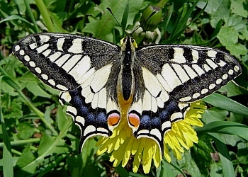
Potrebuješ:
*zrelo banano, *posodo za mešanje, *vrvico, *kozico, *kuhalnico, *100g sladkorja, *250, ml vode, *papirnat krožnik

- Prosi odraslo osebo za pomoč pri prvih dveh korakih, obvezno pa pomagaj in naredi, kar zmoreš sam. Olupi banano in jo nareži na koščke v posodo. Z vilicami jo zmečkaj.
- V kozico daj banano, sladkor in vodo ter počasi skupaj kuhaj. Ko zmes postane lepljiva, vendar je še vedno tekoča, ugasni štedilnik in pusti, da se ohladi.
- V papirnat krožnik naredi 3 luknjice in v vsako napelji vrvico ter naredi vozel. Krožnik obesi ali kako drugače pritrdi na okensko polico, nanj nanesi nekaj zmesi in počakaj, da na njem pristanejo metulji.
Če imaš vrt, metulje privabi tako, da posadiš njihove najljubše rastline. Budlejo metulji imajo tako radi, da ji rečemo tudi ''metuljnik''. Ne morete zgrešiti niti z marjeticami in sivko.
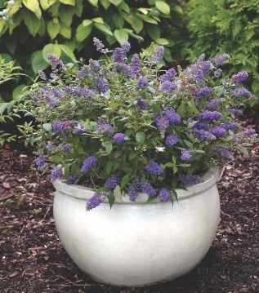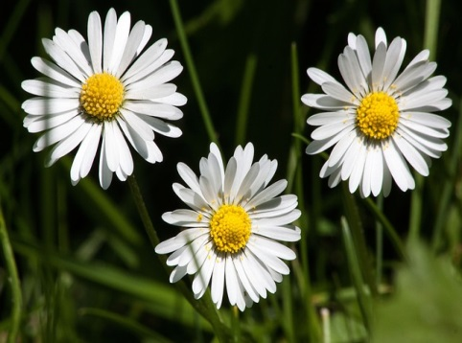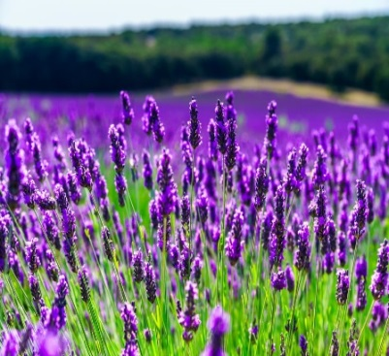

Opazuj metulje in občuduj njihovo lepoto. Nariši kakšnega (naslikaj, naredi iz kolaža…), izdelek nato fotografiraj in mi fotografijo pošlji. Tvojo risbo bomo objavili na spletni strani naše šole in društva, da jo bodo tudi drugi lahko občudovali.
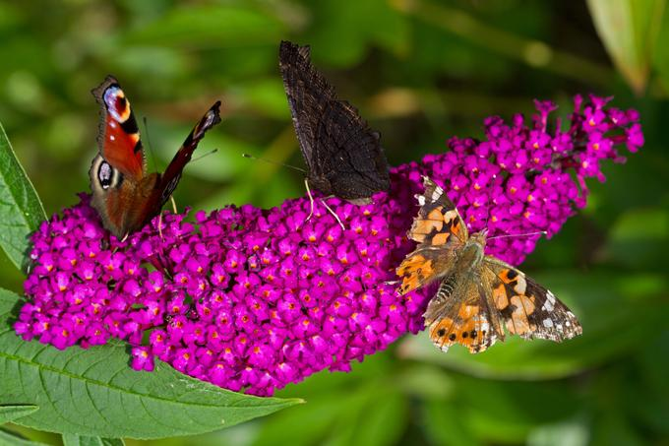
Pa še malo dodatnega branje za radovedne
http://11sola.splet.arnes.si/files/2016/03/METULJI-primer_izdelka.pdf
https://www.proteus.si/wp-content/uploads/2015/07/Metulji_Slovenije.pdf
http://www.ckff.si/javno/publikacije/dnevni_metulji_slovenije_2012.pdf

